
Rundbrief an Senior*innen |  | Nr. 45
FORUM älterwerden der Erzdiözese Freiburg e.V.
Texte/Ideen/Auswahl: Johannes Braun, Leitung Diözesanbüro für das FORUM älterwerden

Thema: Wichtig!
Wichtig, wichtig, wichtig! Wenn’s dann auch noch dringend wird, ist Stress vorprogrammiert… Vielleicht kennen Sie es: zu unterscheiden, was gerade wirklich wichtig ist, ist gar nicht so einfach.

Impuls
Lesen Sie den Text am besten laut vor:

„Die wichtigsten Dinge im Leben sind keine Dinge.“
Ein wirklich kluger Satz.

Und was sind diese wichtigsten Dinge im Leben?
Das ist gar nicht so leicht zu beantworten, finde ich. Sie sind eben keine Dinge – im Sinne von Gegenständen, die man anfassen kann, die man anschauen kann, die man vielleicht sogar in einen Tresor einschließen, festschrauben oder niet-und-nagelfest machen kann.

Bestimmt denkst Du jetzt: Es ist doch klar, was diese wichtigsten Dinge sind, die gar keine Dinge sind.

Ich glaube, das ist bei jedem Menschen verschieden. Und trotzdem geben wir diesen Dingen ähnliche Namen:
Liebe, Hoffnung, Geborgenheit.
Vertrauen, Glaube, vielleicht „Gott“.
Freundschaft, Familie, gute Gedanken …

Was ist Dir wichtig? Und warum?

Johannes Braun
Impulsfragen
- Woran bleibe ich beim Lesen des Textes hängen?
- Wie lautet meine Liste der „wichtigsten Dinge im Leben“? Und wie würde ich anderen Menschen beschreiben, was diese „wichtigsten Dinge“ für mich bedeuten?
- Was würde ich gern manchmal einschließen oder ein-für-alle-Mal fest machen?

Anregung zum Austausch
Rufen Sie einen Menschen an, mit dem Sie eine halbe Stunde telefonieren können
– oder verabreden Sie sich zu einem Spaziergang.

- Was „das Wichtigste“ ist kann sich im Laufe des Lebens verändern. Wie ist es bei mir? Wann in meinem Leben war mir was besonders wichtig und warum?
- Für welche „wichtigsten Dinge“ können wir uns gemeinsam einsetzen?
- Warum ist es so unterschiedlich, was Menschen für wichtig halten?

Bedanken Sie sich fürs Zuhören und Erzählen und verabreden Sie sich zum nächsten Gespräch!

Anregung zur Unterscheidung: Die Eisenhower-Matrix
Wer Aufgaben hat, muss unterscheiden: Was mache ich zuerst, was später? Was ist wichtig, was ist nicht so wichtig? Dabei kann es helfen, die Dinge in vier Quadrate einzuteilen – manchmal gibt es damit erstaunliche Einsichten. Dwight Eisenhower war von 1953 – 1961 Präsident der USA hat in einer Rede eine Weisheit weitergegeben:
„Ich kenne zwei Arten von Problemen: die wichtigen und die dringenden. Die dringenden sind aber nicht wichtig und die wichtigen sind nicht dringend.“

Versuchen Sie einmal, Ihre Aufgaben oder Problemstellungen in die vier untenstehenden Felder einzuschreiben:
 | DRINGEND | NICHT DRINGEND
WICHTIG | In dieses Feld gehören die Aufgaben/Probleme/Themen/Dinge, die Ihnen persönlich wichtig sind und keinen Aufschub dulden! | In dieses Feld gehören die Aufgaben/Probleme/Themen/Dinge, die Ihnen persönlich wichtig sind, aber auch später angegangen werden können.
NICHT WICHTIG | In dieses Feld gehören die Aufgaben/Probleme/Themen/Dinge, die Ihnen persönlich nicht wichtig sind, die aber trotzdem keinen Aufschub dulden. | In dieses Feld gehören die Aufgaben/Probleme/Themen/Dinge, die Ihnen persönlich nicht wichtig sind und auch später angegangen werden können.

Wie schwer oder leicht fällt mir diese Unterscheidung?
Welche Einsicht bekomme ich, wenn ich probiere, meine „Dinge“ so zu ordnen?

Anregungen zu einer Konzentrationsübung: Wortquadrat WICHTIG
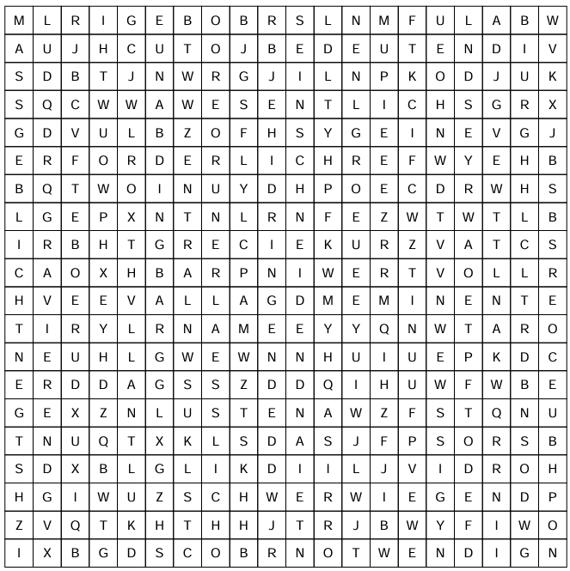
Im Buchstaben-Suchsel unten sind 14 Begriffe versteckt, die eine WICHTIGKEIT ausdrücken. Finden Sie alle – sie sind von links nach recht und von oben nach unten versteckt…
Lösung auf S. 4 unten.
erstellt mit Suchsel.net

Anregung zur Bewegungsübung: Ge-WICHTIG!
Wer seine Beweglichkeit täglich leicht trainiert, hat Vorteile! Immer wieder wird auch vorgeschlagen, Übungen mit leichten Gewichten zu machen. Das geht im Sitzen wie im Stehen – und immer nach den eigenen persönlichen Grenzen. Zunächst braucht es ein Ge-WICHTIG-es Trainings-Gerät
- Besorgen Sie sich zwei kleine Plastik-Wasserflaschen (gibt es in jedem Supermarkt) à 500ml.
- Praktisch: Das Wasser ist schon drin. D.h. Sie können mit der umseitige Übung direkt loslegen.
- Wenn Sie merken: Es wird mir zu schwer – dann trinken Sie zwischendurch etwas Wasser ab und probieren es mit weniger Gewicht. Zwischendurch trinken ist ohnehin wichtig!
(P.S.:) Natürlich können Sie die Übungen auch ganz ohne Gewichte machen.

Wer mag, stellt sich hin – ggf. mit einem Stuhl vor sich, um sich abstützen zu können, falls nötig. Wer mag, setzt sich auf das vordere Drittel eines stabilen Stuhls. Wir brauchen etwas Platz um uns herum, um die Arme zu strecken. Nota bene: Wenn Sie wichtigeres zu tun haben, als diese Übungen zu machen: nur zu!
Die selbstgemachten Gewichte werden jeweils in eine Hand genommen. Dann geht’s los:
- Im sicheren Sitz oder Stand beide Füße schulterbreit auf dem Boden abstellen.
- Kurz die Augen schließen – Gleichgewicht und Boden-Kontakt nachfühlen.
- Zehnmal ein- und wieder ausatmen, im ganz eigenen Tempo.

Quadrat-Übung (wegen der Eisenhower-Matrix!)
Mit den Händen und Armen wird ein Quadrat vor dem Körper beschrieben.
- Die Arme hängen mit lockeren Schultern seitlich herab.
- Die Arme werden seitlich hochgehoben, bis sie in einer Linie mit den Schultern kurz ruhen.
- Die Arme werden schräge nach vorne bewegt und dann weiter nach oben bewegt.
- Die Hände werden an den ausgestreckten Armen vor dem Körper und schräg über dem Kopf zusammengeführt.
- Die Hände werden wieder auseinandergeführt und nehmen ihren Weg zurück,
um wieder seitlich an lockeren Schultern herab zu hängen.
- Durchatmen. Dann wiederholen. (Gerne vorher ein bisschen trinken!)

Hoch-hinaus-Übung (denn: wichtige Dinge stehen ganz oben!)
Die Hände werden hoch über den Kopf gestreckt.
- Die Arme hängen mit lockeren Schultern seitlich herab.
- Die Arme werden gebeugt, sodass die Hände leicht über den Schultern ruhen.
- Die Hände werden langsam gerade nach oben geführt, sodass die Arme ganz gestreckt sind.
- Die Schultern werden noch etwas nach oben gedrückt, sodass Hände und Arme noch höher hinaus kommen.
- Die Hände werden langsam wieder seitlich vom Körper nach unten geführt,
um wieder seitlich an lockeren Schultern herab zu hängen.
- Durchatmen. Dann wiederholen. (Gerne vorher ein bisschen trinken!)

Auf-die-Uhr-kuck-Übung (denn: was nicht dringend ist, kann warten!)
- Die Hände ruhen auf den Oberschenkeln.
- Mit gebeugtem Ellbogen wird der rechte Unterarm mit einer Drehbewegung auf Augenhöhe bewegt – so als wollte ich auf die Uhr schauen (wer die Uhr links oder gar nicht trägt, schaut einfach aufs Handgelenk!). Kurz ruhen lassen.
- Die rechte Hand wird heruntergeführt, sodass sie wieder auf den Oberschenkeln ruht.
- Mit gebeugtem Ellbogen wird der linke Unterarm mit einer Drehbewegung auf Augenhöhe bewegt – so als wollte ich auf die Uhr schauen (wer die Uhr rechts oder gar nicht trägt, schaut einfach aufs Handgelenk!). Kurz ruhen lassen.
- Die linke Hand wird heruntergeführt, sodass sie wieder auf den Oberschenkeln ruht.
- Durchatmen. Dann wiederholen. (Gerne vorher ein bisschen trinken!)

Ein Gedanke zum Mitnehmen …

„Ich möchte, dass man sich an mich als einen Menschen erinnert, der frei sein wollte
… damit auch andere frei wären.“

Rosa Louise Parks, amerikanische Bürgerrechtlerin, 1913–2005

Lösung Suchsel: links nach rechts: bedeutend, wesentlich, erforderlich, wertvoll, eminent, schwerwiegend, notwendig; oben nach unten: maßgeblich, gravierend, unabdingbar, zentral, unerlässlich, dringend, einschneidend.

